МІНІСТЕРСТВО ОСВІТИ І НАУКИ УКРАЇНИ

Київський національний університет імені Тараса Шевченка

Фізичний факультет

Кафедра ядерної фізики

На правах рукопису

**Вивчення можливості використання нейтронно – активаційного аналізу для пошуку небезпечних речовин на морському дні**

**Галузь знань:** 10 Природничі науки

**Спеціальність:** 104 Фізика та астрономія

**Освітня програма:** Фізика

**Спеціалізація:** Фізика високих енергій

**Кваліфікаційна робота бакалавра:**

студента 4 курсу

Муляр Андрій Васильович

**Науковий керівник:**

канд. фіз.мат наук, доцент КЯФ

Єрмоленко Руслан Вікторович

Робота заслухана на засіданні кафедри \_\_\_\_\_\_\_\_\_\_\_\_\_\_\_\_\_\_\_\_\_\_\_\_\_\_\_\_\_\_\_\_\_\_\_\_\_\_\_\_ та рекомендована до захисту на ЕК, протокол № \_\_\_\_\_\_ від «\_\_\_\_» \_\_\_\_\_\_\_\_\_\_\_\_\_\_\_ 2020 р.

Завідувач кафедри проф. Каденко І.М

Київ – 2020

**ВИТЯГ**

з протоколу № \_\_\_\_\_\_

засідання Екзаменаційної комісії

Визнати, що студент \_\_\_\_\_\_\_\_\_\_\_\_\_\_\_\_\_\_\_\_\_\_\_\_\_\_\_\_ виконав та захистив кваліфікаційну роботу бакалавра з оцінкою \_\_\_\_\_\_\_\_\_\_\_\_\_\_\_\_\_\_\_\_\_\_\_\_\_\_.

Голова ЕК \_\_\_\_\_\_\_\_\_\_\_\_\_\_\_\_\_\_\_\_\_\_\_\_\_\_\_\_

«\_\_\_\_» \_\_\_\_\_\_\_\_\_\_\_\_\_ 2020 р.

**АНОТАЦІЯ**

**Муляр А.В.** «Вивчення можливості використання нейтронно – активаційного аналізу для пошуку небезпечних речовин на морському дні». Кваліфікаційна робота бакалавра за напрямом підготовки 6.040203 – Фізика, спеціалізація «Фізика високих енергій». – Київський національний університет імені Тараса Шевченка, фізичний факультет, кафедра ядерної фізики. – Київ, 2020.

**Науковий керівник:** канд. фіз.мат наук, доцент Єрмоленко Р.В.

В рамках даної роботи було проведено вивчення нейтронно – активаційного аналізу і використання фреймворка Geant4 для моделювання досліджуваної експериментальної моделі. Отримано результуючі спектри моделювання для досліджуваних речовин. Також, в ході роботи було опрацювання результатів з нашої моделі та розгляд ядерних реакцій.

**Ключові слова:** нейтронно – активаційний аналіз, аналіз, НАА, спектроскопія.

**SUMMARY**

**Mulyar A.V.** "Exploring the Possibility of Using Neutron - Activation Analysis to Search for Hazardous Substances on the Seabed". Bachelor's qualification work in the field of preparation 6.040203 - Physics, specialization "High Energy Physics". - Taras Shevchenko National University of Kyiv, Faculty of Physics, Department of Nuclear Physics. - Kyiv, 2020.

**Scientific adviser:** Cand. Phy.,and Mathem., Sci., Associate Professor Ermolenko RV

In the framework of this work, the study of neutron - activation analysis and the use of the Geant4 framework for modeling the experimental model were conducted. The resulting simulation spectra for the test substances are obtained. Also, in the course of the work was the processing of results from our model and consideration of nuclear reactions.

**Key words:** neutron - activation analysis, analysis, NAA, spectroscopy

ЗМІСТ

[1. Вступ 2](#_Toc41603126)

[2. Теоретична частина 3](#_Toc41603127)

[2.1. Нейтронно – активаційний аналіз (НАА) 3](#_Toc41603128)

[2.2. Аналітичні можливості Нейтронно – активаційного аналізу 5](#_Toc41603129)

[2.3. Ядерні реакції 6](#_Toc41603130)

[2.4. Джерела нейтронів 7](#_Toc41603131)

[2.5. Програмний пакет Geant4 8](#_Toc41603132)

[2.6. Бібліотека QGSP\_BERT\_HP 10](#_Toc41603133)

[3. Практична частина 11](#_Toc41603134)

[3.1. Постановка експерименту 11](#_Toc41603135)

[3.2. Опис геометрії детектуючої установки 12](#_Toc41603136)

[3.3. Валідація моделі 14](#_Toc41603137)

[3.4. Моделювання і аналіз Фосгену (COCl2) 16](#_Toc41603138)

[4. Висновок 19](#_Toc41603139)

[5. Список літератури 20](#_Toc41603140)

# Вступ

Під впливом розвитку цивілізації, промислових і технологічних напрямків ми все більше використовуємо різноманітні матеріали для забезпечення їхнього функціонування. Теперішні світ не можливо уявити без електроенергії, яку ми отримуємо на теплових або атомних станціях при перетворенні хімічної чи ядерної енергії в електричний струп.

Світовий океан – велика, але дуже вразлива система. З плином часу це стає все більш очевидніше, оскільки забруднення океанічних водойм зростає. Крім того від стану води залежить не тільки благополуччя екосистеми, але і ми самі сильно залежим від Світового океану: він впливає на погоду і клімат всієї планети. Більше 70% поверхні планети покрито водою. Океани формують клімат на планеті: течії несуть собою холод або жару, а випаровуючись вода з океанів утворює хмари. Саме тому забруднення світового океану стає однією із самих серйозних екологічних проблем сьогодення. Сьогодні можна виділити декілька типів забруднення: фізичне, біологічне, хімічне, теплове і радіоактивне.

* **Хімічне.**

Хімікати і тяжкі метали використовуються в різних видах промисловості. Разом із стічними водами вони потрапляють в океан у великих кількості. Особливо небезпечна ртуть, яка має здатність накопичуватись в живих організмах. До ртуті можна добавити: феноли, кадмій, пестициди, хлор, аміак. Не тільки великі заводи но і стічні води каналізації несуть в собі немало хімікатів.

* **Радіоактивне.**

Океан вже давно стало перетворюватись на кладовище радіоактивних відходів. По оцінці дослідників, зараз в Світовому океані знаходиться радіоактивних матеріалів, що їх може вистачити на 30 Чорнобилів.

# Теоретична частина

## Нейтронно – активаційний аналіз

Активаційний аналіз – метод визначення складу речовини, що базується на активації атомних ядер і дослідженні радіоактивного випромінювання, яке виникає внаслідок зміни нуклонного складу або енергетичного стану ядра. Активаційний аналіз найбільш розповсюджений ядерно – фізичний метод визначення складу речовини. Вперше був запропонований Г. Хевеші (G. Hevesy) і Г. Леві (Levi) (1936 р.). Зразок опромінюють потоком частинок або гамма – квантів (активація). У результаті ядерних реакцій частина ядер перетворюється на радіоактивні чи збуджені ізотопи. Ідентифікація елементів і кількісний аналіз виконується шляхом вимірювання інтенсивності та енергій випромінювань, а також вимірювання періоду напіврозпаду радіоактивних ядер [9].

В основі даного методу лежать ядерні процеси, тому його результати не залежать від того, до якої хімічної сполуки входять атоми елементів, що аналізуються. Кількісне визначення складу речовини при активаційному аналізі ґрунтується на тому, що при дотримані певних умов активність радіонуклідів (аналітичного ізотопу), який утворився, пропорційна кількості ядер вихідного нукліда елемента, що аналізується. Більш поширеним є відносний метод вимірювань, при якому активність зразка порівнюється з активністю еталона, що містить відому кількість елемента, що підлягає аналізу, опроміненого в ідентичних із зразком умовах. Активаційний аналіз поділяється за видом активуючого випромінювання на нейтронно – активаційний, гамма-активаційний, активаційний аналіз на заряджений частинах (протонах, нейтронах, альфа – частинок і важких іонах). Найвідоміші перші 2 методи а.а., на заряджений частинах у зв’язку з їхніми малими пробігами в речовині використовують головним чином для аналізу тонких шарів і при вивчені поверхневих явищ, зокрема абсорбції. Широке застосування нейтронно – активаційного аналізу зумовлено його високою чутливістю, пов’язаною з великим перерізом реакції захоплення ядрами теплових нейтронів і наявністю потужний джерел нейтронів (ядерних реакторів, прискорювачів тощо). Чутливість (межа виявлення) більшості елементів при використанні нейтронних потоків ~ 1017 м-2\*с-1 становить 10-5 – 10-10 %. Межа виявлення ~ 10-4 – 10-6 %, яка є достатньою для вирішення багатьох завдань, може бути досягнута при використанні ампульних нейтринних джерел (каліфорнієвого, сурмо – берилієвого). Аналіз легких елементів, що погано активуються тепловими нейтронами (C, N, O), проводиться за допомогою швидких нейтронів, які отримують на прискорювачах і нейтронних генераторах, а також при використанні гамма – випромінювання. Для гамма – активаційного аналізу використовується гальмівне випромінювання високої інтенсивності (1014 – 1015 квант/с). Фотоядерні реакції активують практично всі елементи періодичної системи елементів з межею виявлення ~ 10-4 – 10-7 %. Розрізняють так званий інструментальний активаційний аналіз, який полягає у вимірюванні активності опроміненого зразка (без його руйнування) методами ядерної спектроскопії, і більш точний – активаційний аналіз з використанням хімічний реакцій для відокремлення аналітичних ізотопів від інших ядер, активність яких перешкоджає вимірюванням. Визначається активність за допомогою детекторів частинок. Найкращі результати дають гамма – спектрометри [9].

Головні переваги активаційного аналізу: можливість визначення малого вмісту елементів у різних об’єктах і проведення масових експрес – аналізів зразка, застосування для визначення домішок у надчистих матеріалах, вмісту мікроелементів у біологічний об’єктах екологічних, фармацевтичних і медичних дослідженнях, а також для контролю технологічний процесів і якості виробленої продукції [9].

## Аналітичні можливості Нейтронно – активаційного аналізу

Нейтронно – активаційний аналіз може виявити до 74 елементів залежно від експериментальної процедури. Мінімальні межі виявлення від 0,1 до 106 нг\*г-1 залежно від елемента. Важчі елементи мають більше ядро, тому вони мають велику площу перетину захоплення нейтрона і швидше за все, будуть активовані. Деякі ядра можуть захоплювати нейтрони та залишатися відносно стабільними, не зазнаючи трансмутацій або розпаду протягом багатьох місяців або навіть років. Інші ядра миттєво розпадаються і утворюють лише стабільні ізотопи [10].

Таблиця 2.2.1: Розрахункові межі виявлення для ННА з використанням гамма - квантів (при опроміненні в реакторі нейтронами 1013 н\*см-2\*с-1

|  |  |
| --- | --- |
| Чутливість (пікограм) | Елементи |
| 1 | Dy, Eu |
| 1 – 10 | In, Lu, Mn |
| 10 – 100 | Au, Ho, Ir, Re, Sm, W |
| 100 – 1000 | Ag, Ar, As, Br, Cl, Co, Cs, Cu, Er, Ga, Hf, I, La, Sb, Sc, Se, Ta, Tb, Th, Tm, U, V, Yb |
| 103 – 104 | Al, Ba, Cd, Ce, Cr, Hg, Kr, Gd, Mo, Na, Nd, Ni, Os, Pd, Rb, Rh, Ru, Sr, Te, Zn, Zr |
| 104 – 105 | Bi, Ca, K, Mg, P, Pt, Si, Sn, Ti, Tl, Xe, Y |
| 105 – 106 | F, Fe, Nb, Ne |
| 107 | Pb, S |

## Ядерні реакції

Ядерна реакція – процес взаємодії атомного ядра з іншим ядром або елементарною частинкою (протон, нейтрон або електрон), яка може супроводжуватися зміною складу і будови ядра. Ядерні реакції можуть відбуватися спонтанно, або у зіткненнях частинок з високою енергією. Спонтанні ядерні перетворення є причиною природньої радіоактивності. До таких реакцій відносять: бета і альфа – розпади, реакція синтезу та поділу (розщеплення).

**Бета – розпад (β-розпад) –** тип радіоактивного розпаду, обумовлений слабкою взаємодією і змінює заряд на один без зміни масового числа. При такого розпаді ядро випромінює бета – частинку (електрон або позитрон), а також нейтральну частинку. Якщо при реакції вилітає електрон то її називаю «бета – мінус – розпад», а якщо позитрон – «бета – плюс – розпад». Однак, сюди також відносять електроне захоплення (е – захоплення) в якому ядро захоплює електрон із своє найближчої електронної оболонки і випускає електроне нейтринно. Не слід також забувати, що бета – плюс – розпад завжди супроводжується конкуруючим процесом е – захоплення. Приклади реакцій:

* Бета – мінус – розпад: AZX 🡪 AZ-1Y + e-- + νe- 13755Cs 🡪 13756Ba+e+νe-
* Бета – плюс – розпад: AZX 🡪 AZ+1Y + e+ + νe 2211Na 🡪 2210Ne+e++νe
* Електронне захоплення: AZX + e-- 🡪 AZ-1Y + νe 2211Na + e-- 🡪 2210Ne+νe

**Реакція синтезу** – процес, під час якого два, або більше ядер, елементарних частинок об’єднуються, формуючи при цьому більш важче ядро. Для того, щоб могла відбутися така реакція, потрібна певна кількість енергії для подолання кулонівського бар’єру, щоб почала діяти сильна взаємодія. Приклад реакції:

* Синтезу: 11p + 63Li 🡪 42He + 32He або 21D + 32He 🡪 42He + 11p

## Джерела нейтронів

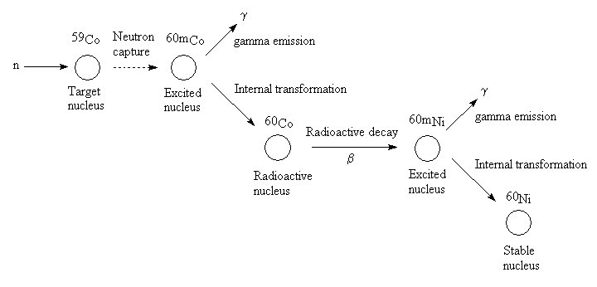Для використання нейтронно – активаційного аналізу нам обов’язково потрібні джерела нейтронів. Джерел нейтронів є декілька:

Рис.2.3.1: Зразок реакцій синтезу з використанням нейтронів для нейтронно – активаційного аналізу

* **Нейтроні генератори.** Принцип генерації нейтронів полягає в ініціюванні ядерної реакції дейтрона (D) з ядрами мішені після певного прискорення Дейтрона. Зазвичай використовують 2 мішені, цей самий дейтрон (D) або тритій (T). В процесі ядерних реакцій генеруються нейтрони: **D(D, n)3He** і  **D(T, n)4He**. Нейтрони мають чітку енергію після реакції, яка зв’язана з енергією зв’язку ядра. В першій ядерній реакції виділяється приблизно 2.22 МеВ, а в другій близько 14.1 МеВ кінетичної енергії на виліт одного нейтрона.
* **Ізотопні джерела.** Дані джерела базують на (α, n) реакціях. Мішень атакують α – частинками, які утворюються при спонтанному поділі радіоактивних елементів таких як: плутоній (Pu), радій (226Ra), полоній (210Po). Нейтрони будуть утворюватися, коли α – частинки будуть зіштовхуватись з ізотопами в яких мале атомне число: Be, B, Li. Звичайними комбінаціями матеріалів є: плутоній – берилій (PuBe), америцій - берилій (AmBe).

## Програмний пакет Geant4

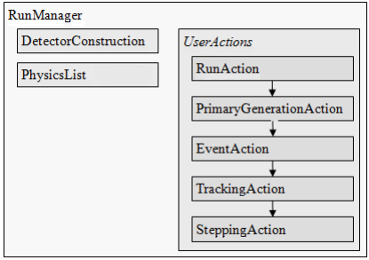Geant4 (акронім від «Geometry and Tracking») – представляє собою програмне забезпечення, яке використовуються для моделювання фізичний процесів в таких галузях науки, як: ядерна фізика, космологія, фізика елементарних частинок. Geant4 написаний на мові програмування С++ з використанням об’єктно орієнтованої парадигми програмування. Для розрахунків проходження частинок через речовину Geant4 користується методом Монте – Карло. При написані програми для моделювання експерименту використовується обов’язкові мінімум класів, зображений на Рис.2.4.1.

Рис.2.4.1: Обов'язковий мінімум для написання моделі моделювання

Клас RunManager відповідає за основну організацію процесу моделювання. Клас DetectorConstruction для опису геометрії системи і використаних матеріалів мішені і детектора. За допомогою класу PhisicsList задають частинки і взаємодії між ними. Декілька класів під назвою UserAction використовуються для отримання інформації про процеси моделювання на всіх етапах:

* RunAction – початковий етап, на якому створюється геометрія системи, визначаються частинки і розраховується таблиця перерізів.
* PrimaryGenerationAction – етап створення первинної частинки, саме тут задається тип, енергія частинки і початковий напрямок.
* EventAction – етап запуску/зупинки первинної частинки, в основному використовується для ініціалізації/збереження гістограм і первинного аналізу отриманих даних.
* TrackingAction – етап початку/кінця створення треку частинки, дозволяє отримати інформацію про трек частинки.
* SteppingAction – етап з найнижчим рівнем ієрархії, дозволяє обробляти інформацію про кожний шаг руху частинки.

Компіляція програм, написаних за допомогою Geant4, відбувається за наступним сценарієм: на першому етапі описується геометрія системи, розраховуються перерізи взаємодії всіх використаних частинок, зі всіма використаними матеріалами, потім слідує запуск певного числа частинок заданим користувачем – створення треку. При цьому, прольот частинки розбивається на події. По розрахованій таблиці перерізу на кожному крокові руху відбувається вибір і реалізація одного із заданих процесів взаємодії. Частинки продовжує свій рух до повної втрати енергії, якщо в конфігурації не вказана зупинка частинок після якоїсь взаємодії. При утворенні в процесі моделювання вторинних частинок, наступним кроком є створення її трека по такому ж сценарію, а потім програма повертається до первинної частинки. На кожному із основних етапів можна викликати свою додаткову функцію користувачі, при цьому її буде відома вся інформація про стан і рух частинки: її кінцева і втрачена енергія, координати і т.д. Ця інформація використовується в подальшому для побудови залежностей. Увесь процес моделювання поділяється на events (події). Процес руху кожної конкретної частинки від її появи до зупинки називається track (трек). Сукупність подій при незмінній геометрії установки називають run (запуск) [1].

## Бібліотека QGSP\_BERT\_HP

QGSP\_BERT\_HP – фізична бібліотека, яка є в переліку стандартних фізичних моделей розрахункових пакетів програмного забезпечення Geant4. Дана бібліотека використовує каскад Berantini для первинних протонів, нейтронів, піонів та каонів нижче ~10ГеВ. Префікс у назві HP означає, що дана бібліотека використовує високу точність розрахунків для транспортування нейтронів нижче 20 МеВ до теплових нейтронів включно [1].

Фізична бібліотека QGSP\_BERT\_HP є складовою бібліотекою, яка складається з менших бібліотек, які відповідаю за певний тип фізичної взаємодії, а саме:

* G4DecayPhysics
* G4EmStandardPhysics
* G4EmExtraPhysics
* G4IonPhysics
* G4StoppingPhysics
* G4HadronElasticPhysicsHP
* G4HadronElasticPhysicsQGSP\_BERT\_HP

Наведені вище класи є унаслідуваними від базового класу G4VPhysicsConstructor.

# Практична частина

## Постановка експерименту

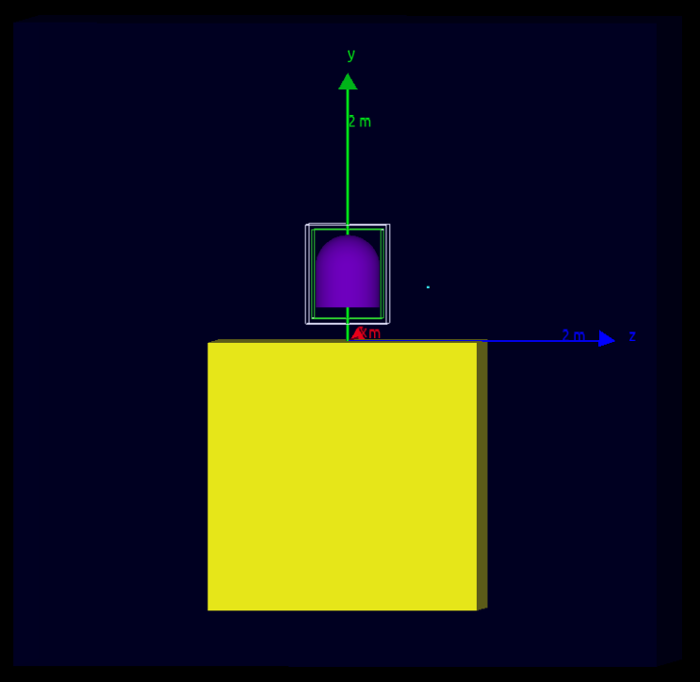Ознайомившись з геометрією проекта SABAT [8] було вирішено спробувати оптимізувати геометрії, зробивши компактнішою і незалежною. Також було проведено розрахунки як для сцинтиляційного, так і для напівпровідникового детектора. Для проведення тестового моделювання була написана програма на Geant4 в якій було описано експериментальний простір із зміненою геометричною моделлю. Весь експериментальний простір розміщений в кубі з ребром 2 м, який показано на Рис.3.1.1. В даному просторі розміщено точкове джерело нейтронів, детектуюча установка і мішень (досліджувана речовина) у формі жовтого кубу з ребром 1 м. Фон набирається без наявності мішені. Відстань детектора до мішені – 32 см, а до джерела нейтронів – 1 м.

Рис.3.1.1: Вигляд експериментальної моделі для моделювання.

## Опис геометрії детектуючої установки

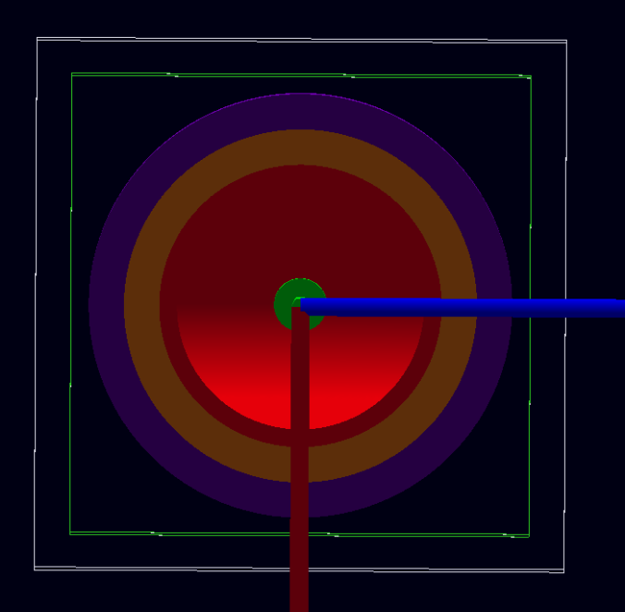 Детектуюча установка складається з чутливого об’єму (детектора) і його захисту, які розміщуються в середині алюмінієвого (Al) прямокутника заповненого повітрям з розмірами 30см\*37см\*30см. Захист чутливого об’єму складається з 3 шарів, призначений для зменшення і послаблення впливу нейтронів і інший частинок у детектора. На Рис.3.2.1 зображено конструктивну будову установки в цілому. Алюмінієва стінінка призначенна для врахуавння реального впливу від обовязкового зовнішнього захисту з товщиною стін – 2 см. Вся серидина заповнена повітрям, що відповідає зеленому прямокутнику. Кожен шар виконує свою роль у захисті:

Рис.3.2.1: Будова детектуючої установки.

* Фіолетовий шар – парафін (C31H64) з товщиною – 4 см. Парафін використовуємо для додатково поглиння енергії нейтронів при пружних взаємодія з воднем, оскільки у водню переріз реакції є найбільшим. Окрім парафіну вода також сильно буде термалізувати нейтрони.
* Оранжевий шар – кадмій (Cd) з товщиною – 4 см. Кадмій використовується для поглинання уже термалізованих нейтронів, взаємодіючи в ядерній реакції.
* Червоний шар – свинець (Pb) із товщиною – 3 см. Свинець використовуєм для поглинання гамма – квантів, і залишків після взаємодії з кадмієм нетронів.

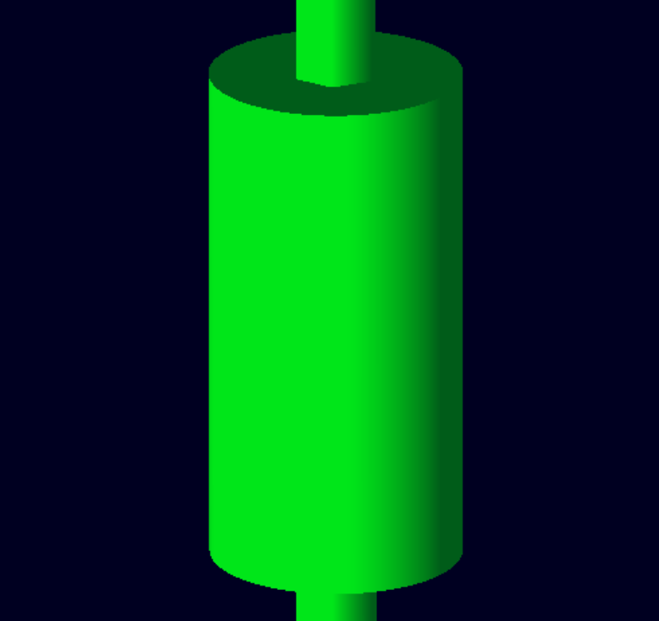Всередині захисту розміщено чутливий об’єм – зелений циліндр. Розміри залежать від того, який був використаний детектор при моделювані: сцинтиляційний чи напівпровідниковий. Сцинтиляційний детектор має діаметри – 12 см і висоту – 6 см, а напівпровідниковий відповідно: діаметр – 6 см та висота – 6 см. Всі матеріали сконструйовані з бази елеменів Geant4.

Рис.3.2.2: Форма чутливого об'єму.

## Валідація моделі

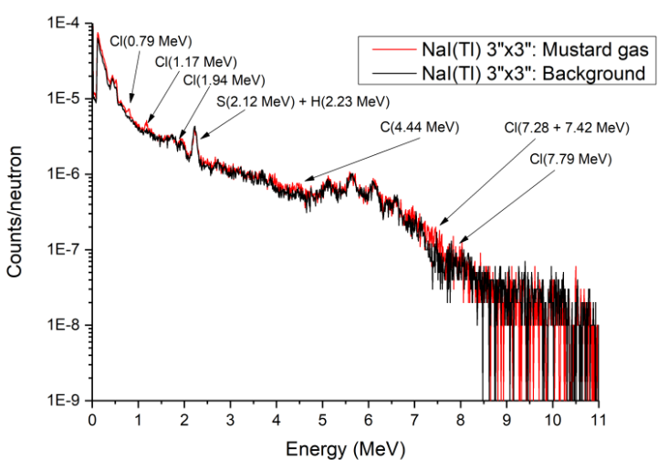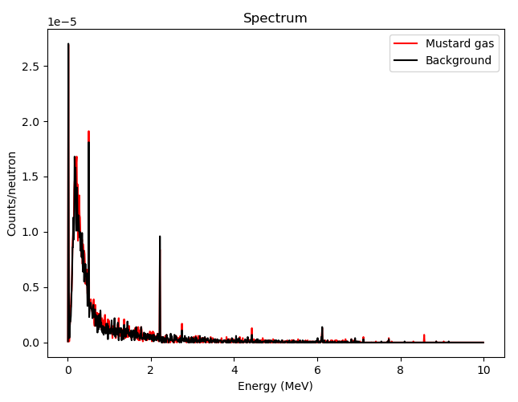Вважаючи експериментальні результати проекту SABAT достовірними, будемо звіряти наші результати із зміненою геометрією, щоб підтвердити її достовірність. Моделювання SABAT для Гірчичного газу (C4H8Cl2S) 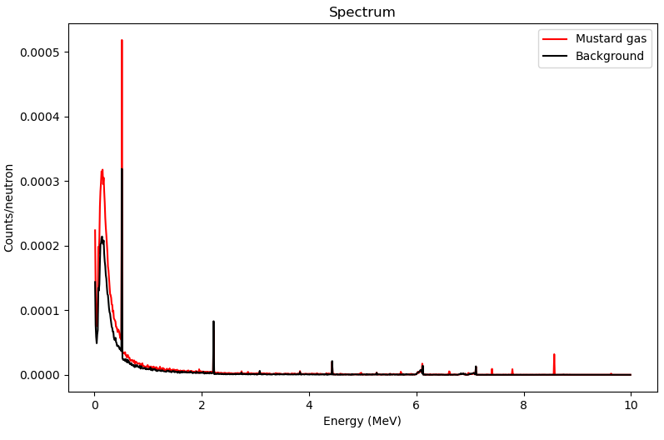проводилось із використанням програмному забезпечені MCNP і показано на Рис.3.3.1. У ролі детектора було обрано сцинтилятор NaI(Tl). Ми провели наше моделювання використовуючи Geant4 із вказаною геометріє в пункті – 3.1. Постановка експерименту з сцинтилятором, але змінивши його розміри. Результати моделювання показано на Рис.3.3.2 і Рис.3.3.3. Рис.3.3.2 відповідає зміненому розміщенню джерела нейтронів. Аналізуючи отримані нами спетри Рис.3.3.2 і Рис.3.3.3 можна підтвердити, що вони відповідають опису спектру SABAT. Особливо видно по однаковим основним енергетичним пікам: Cl – 1.16, 1.94, 7.42, 7.80, 8.58 МеВ. Аналогічній поведінці лінії вуглецю 4.4 МеВ, якиа є перезаповнена фоном. На 3 спектрах нема чіткого сформованого піку C [8].

Рис.3.3.1: Спектр моделювання експерименту SABAT

Рис.3.3.2: Спектр моделювання геометрії з пункту - 3.1

Рис.3.3.3: Спектр моделювання із зміненим положенням джерела нейтронів.

## Моделювання і аналіз Фосгену (COCl2)

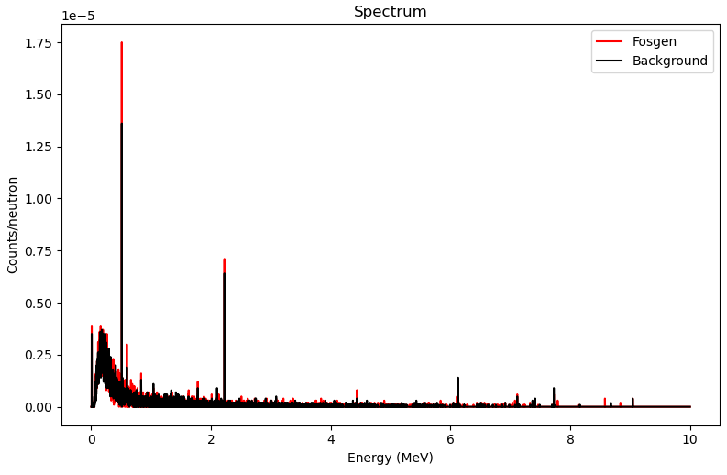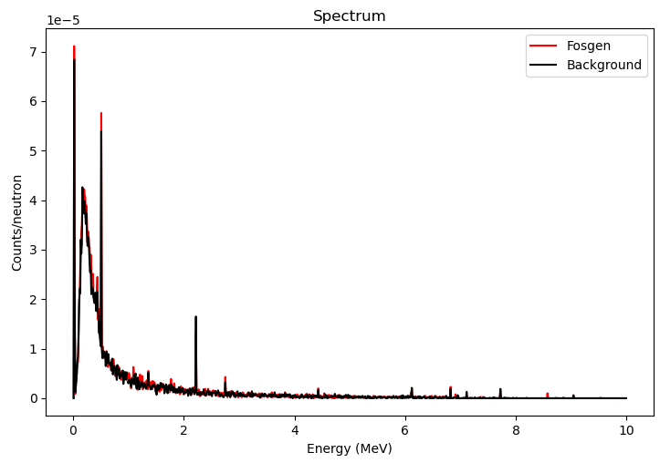Фосген при нормальних умовах є безбарвним газом, який конденсується в безбарвний речовину при температурах нище 8.2 оС. У холодній воді майже не розчиняється. Моделювання проводилося з геометрією описану в пункті – 3.1. з двома різними детекторами: сцинтилятор – NaI(Tl) і напівпровідниковим – HPGe (High Purity Germanium).

Рис.3.4.2: Спектр з використанням напівпровідникового детектора HPGe з 8000 каналів

Рис.3.4.1: Спектр з використанням сцинтилятора NaI(Tl) з 1000 каналів

Досліджувана мішень було опромінено потоком нейтронів 107 з енергією 14.1 МеВ. Спектр на Рис.3.4.1 відповідає – NaI(Tl), а Рис.3.4.2 відповідно HPGe. При аналізу спектрів було отримано цікаву інформацію відносно нашої експериментальної моделі. Аналіз наведено у вигляді таблиць:

Таблиця 3.4.1: Аналіз спектру з NaI(Tl) детектором

|  |  |
| --- | --- |
| Елемент | Енергія піку на спектрі (МеВ) |
| C | 8.569 |
| Cl | 4.434, 2.789 |
| H | 2.21 |
| Al | 1.77 |
| O | 1.36, 0.198 |
| B | 1.248 |

Пік бору (B) у спектрі можна пояснити реакцією бета – розпаду вуглецю (C). Крім згаданих інтенсивних піків є менш інтенсивніші, які також виділяються порівняно з фоном. Аналізуючи слабо інтенсивні піки відносно фону, такі як: 0.319, 0.473, 0.478, 1.088, 1.209, 2.390 МеВ стає важко визначити яким елементам вони належать, оскільки на один такий пік може бути пару кандидатів, яких неможливо розділи. Пік 7.112 МеВ, який також має 2 кандидати та високий фон.

Таблиця 3.4.2: Аналіз спектру з HPGe детектором

|  |  |
| --- | --- |
| Елемент | Енергія піку на спектрі (МеВ) |
| С | 8.57, 4.44, 2.613, 1.618, 0.718, 0.475 |
| Cl | 4.434, 2.128 |
| O | 0.196 |
| Al | 2.595, 2.236, 1.778, 1.694 |
| Cd | 0.970, 0.454, 0.139 |
| Ag | 1.535, 0.684, 0.665, 0.156 |
| S | 1.720 |
| Mg | 2.223 |

Як і у випадку з NaI(Tl) детектором ми маємо похідні піки елементів, як срібло (Ag), сери (S) і магнія (Mg). Це лише ті піки, які вдалось приблизно ідентифікувати. Залишилося, ще багато піків, які відділяються на рівні фону але їх ідентифікувати майже неможливо. Багато з не ідентифікованих піків належать можливим елементам, які є присутніми в таблиці. Їх важко розділити через дуже близькі енергії, інколи навіть менше 1 КеВ.

# Висновок

Метою роботи було моделювання в можливості ідентифікації невідомих шкідливих речовин на морському дні з допомогою НАА.

Експериментальна модель змодельована на Geant4 пройшла успішну валідацію на порівняні спектру гірчичного газу (C4H8Cl2S) із проекту SABAT..

Проведено оптимізацію геометрії з метою зменшення розмірів вимірювальної системи.

При моделюванні було досліджено можливість детектування небезпечних речовин (ПЕРЕЛІК),

ВИСНОВОК ЩОДО МОЖЛИВОСТІ ДЕТЕКТУВАННЯ КОЖНОГО З ДОСЛІДЖУВАНИХ ЕЛЕМЕНТІВ ТА ЧУТЛИВІСТЬ ДО ЙОГО ДЕТЕКТУВАННЯ,

Моделювання проведено для 2-х типів детекторів: сцинтиляційний та напівпровідниковий з надчистого германію.

# Список літератури

1. Geant4 User`s Guide For Application Developers [Електронний ресурс]. – URL:([http://geant4-userdoc.web.cern.ch/geant4-userdoc/UsersGuides /ForApplicationDeveloper/html/index.html](http://geant4-userdoc.web.cern.ch/geant4-userdoc/UsersGuides/ForApplicationDeveloper/html/index.html))
2. А. П. Черняев. Взаимодействие ионизируюзщего излучения с веществом. М.:ФИЗМАТЛИТ, 2004. – 152 с.
3. Мурзина, Е.А. Взаимодействие излучения высокой энергии с веществом: учебное пособие / Е.А. Мурзина.– М.: МГУ им. М.В. Ломоносова, 2007.– 97 с.
4. Соболь, И.М. Численные методы Монте-Карло / И.М. Соболь.– М.: Наука, 1973.– 312 с.
5. Лекции МФТИ по пакету программ Geant4 Обьединенного института ядерных исследований, [Електронний ресурс]. – URL: (<http://mipt.jinr.ru/ru/lectures>).
6. В. И. Гутько. Активационный анализ: курс лекций / -Минськ. –Международный государственный экологичеський университет им. А. Д. Сахарова, 2008. – 74 с.
7. Антивационный анализ, [Електронний ресурс]. – URL:( http:// www.astronet.ru/db/msg/1172679?text\_comp=gloss\_graph.msn).
8. Underwater detection of dangerous substances: status the SABAT project. [Електронний ресурс]. –URL: ([https://www.researchgate.net/publication/320898305 \_Underwater\_Detection\_of\_Dangerous\_Substances\_Status\_of\_the\_SABAT\_Project](https://www.researchgate.net/publication/320898305%20_Underwater_Detection_of_Dangerous_Substances_Status_of_the_SABAT_Project) ).
9. Активаційний аналіз. [Електронний ресурс]. –URL: (https:// www.pharmencyclopedia.com.ua/article/8906/aktivacijnij-analiz).
10. Нейтронно – активаційний аналіз. [Електронний ресурс]. –URL: ([https://www.wikiwand.com/uk/%D0%9D%D0%B5%D0%B9%D1%82%D1%80%D0%BE%D0%BD%D0%BD%D0%BE-%D0%B0%D0%BA%D1%82%D0%B8%D0 %B2%D0%B0%D1%86%D1%96%D0%B9%D0%BD%D0%B8%D0%B9\_%D0%B0%D0%BD%D0%B0%D0%BB%D1%96%D0%B7#/cite\_ref-pollard\_4-1](https://www.wikiwand.com/uk/%D0%9D%D0%B5%D0%B9%D1%82%D1%80%D0%BE%D0%BD%D0%BD%D0%BE-%D0%B0%D0%BA%D1%82%D0%B8%D0%20%B2%D0%B0%D1%86%D1%96%D0%B9%D0%BD%D0%B8%D0%B9_%D0%B0%D0%BD%D0%B0%D0%BB%D1%96%D0%B7" \l "/cite_ref-pollard_4-1)).